PLANEACIÓN DE LA AUDIENCIA PÚBLICA

El Centro Educativo Rural Buenavista de Ocaña, convoca a la ciudadanía en general a participar del acto de Rendición de Cuentas que se realizará en los siguientes pasos.
- INVITACIÓN: enviada por WhatsApp, correo electrónico y el SAC: 10 de febrero
- Diseño de la planeación 10 de febrero
- Convocatoria a capacitación de docentes: 21 de febrero modalidad virtual
- Organización del auditorio: Resp. Javier Pacheco y estudiantes de 8° y 9°.
- Ingreso 28 de febrero 7:00 am
- Firma de asistencia en la entrada: resp. Prof Darwin y Estudiantes de grado 10º
- Recepción y entrega de folletos: prof lucía y resp. estudiantes 7º
- Instalación del comité veedor: Denis Julio, Darwin Palacios y Jesús David Jaimes.
- Inicio del evento: preside docente Numael Peñaranda.
- sonido: profesor Resp. Jose Vallejo.
- Oración: resp. Judith Navarro.
- Instalación del evento: Edilson Alvarez.
- Explicación del evento: resp Elder Antonio Salcedo.
- Entrega y recepción de formatos de propuestas resp. Marcel Gamboa.
- Entrega y recepción de formatos de preguntas y respuestas: resp. Sandy Arévalo.
- Refrigerio resp. Leyda navarro, Nancy Mendoza, Amparo Castañeda y Luz marina Álvarez
- Entrega y recepción de formatos Evaluación del evento. Resp. Juan Carlos Cuadros y Yuliana Navarro

El Evento Público de Rendición de Cuentas se llevará a cabo el día 28 de febrero del 2025, en el horario de 7:00 AM en el aula máxima del Centro Educativo rural Buenavista

CONVOCATORIA PÚBLICA

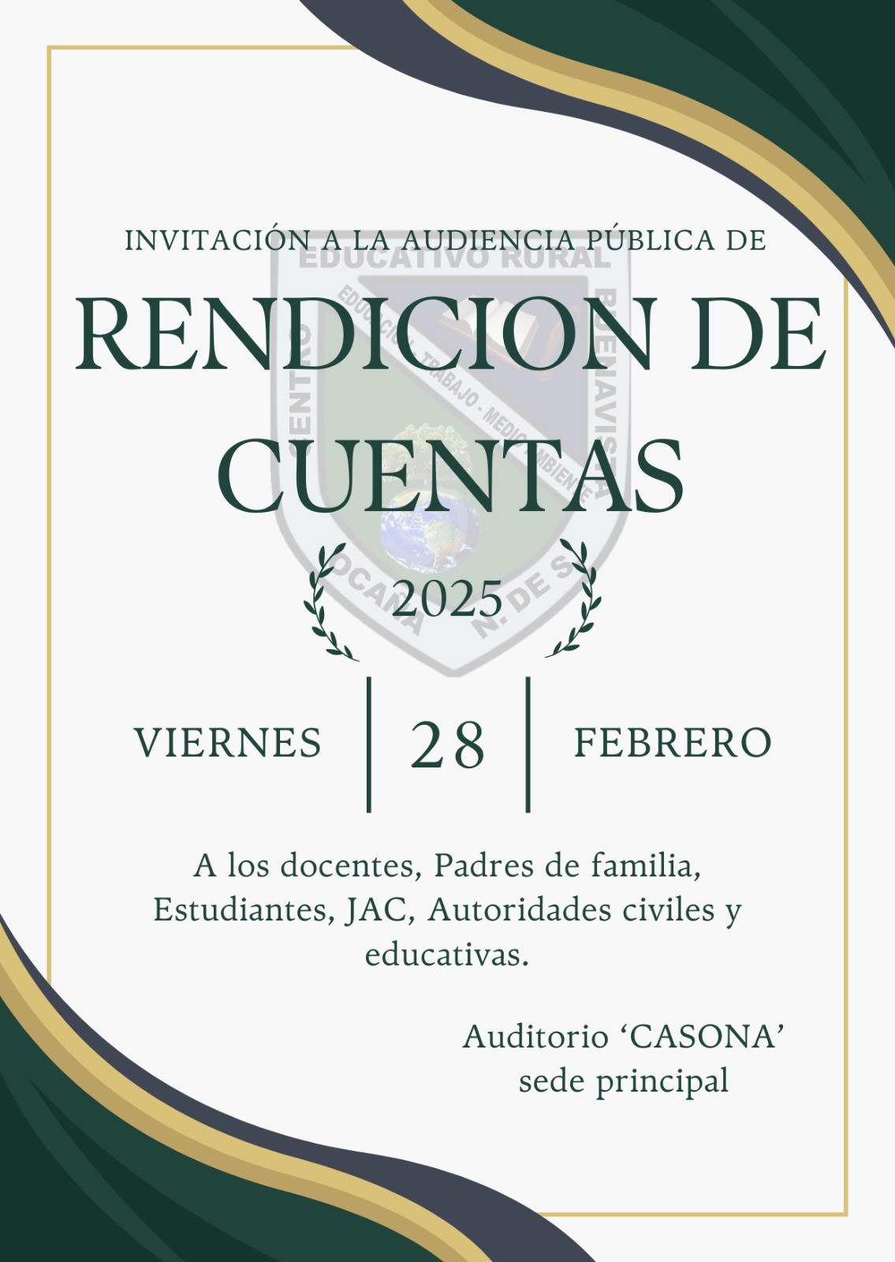
ORDEN DEL DIA

Temas de Audiencia de Pública: Informe de Gestión y Ejecución Presupuestal Vigencia 1º de enero a 31 de diciembre de 2024

28 DE FEBRERO DEL AÑO 2025

- recepción
- Registro asistencia
- Saludo:
- Oración.
- Instalación del evento.
- Explicación del Procedimiento de la Audiencia Pública de Rendición de Cuentas
- Presentación del Informe de gestión por componentes.
- Presentación del Informe de gestión e Inversión Vigencia 2024.
- Presentación de proyecciones en la vigencia 2025
- Respuesta a preguntas de la comunidad
- Evaluación General del Evento
- Refrigerio.
- Clausura Audiencia Pública.

INSTALACIÓN DE LA AUDIENCIA PÚBLICA DEL CENTRO EDUCATIVO RURAL BUENAVISTA – NORTE DE SANTANDER
Temas de Audiencia de Pública: Informe de Gestión y Ejecución Presupuestal Vigencia 1º de Enero 31 de diciembre de 2024

28 FEBRERO DEL 2025

Me permito darles la bienvenida a esta Audiencia Pública de Rendición de Cuentas e Informe de Gestión Centro Educativo Rural Buenavista les manifiesto mis agradecimientos a todos los invitados incluidos de manera especial a los Padres de Familia, Los representantes de los estudiantes, los miembros del Consejo Académico, del Consejo Directivo, les manifiesto que esta rendición es una obligación legal que los organismos de control exigen a las entidades estatales; de igual manera los invito para que de manera directa, responsable y respetuosa participen en este proceso, igualmente les quiero decir que es un deber brindar información a toda la comunidad educativa en audiencia pública
Sean Todos bienvenidos.

EDILSON ALVAREZ ALVAREZ
Director

EXPLICACIÓN DEL EVENTO

La audiencia pública de rendición de cuentas se realiza en cumplimiento al numeral 2 del Decreto Nº 4807 del 20 de diciembre de 2011 y la Circular Nº 040 del 21 de agosto de 2012 de la Secretaria de Educación del Norte de Santander, para presentar Informe de Gestión del periodo comprendido entre el 1º de enero al 31 de diciembre de 2024.
Es muy importante para la Administración del Centro Educativo rural Buenavista, la realización de la audiencia pública según los anteriores parámetros.
La rendición de cuentas a parte de otros aspectos, incluye la información financiera correspondiente (ingresos y gastos), conteniendo los ingresos obtenidos por convenios con particulares, donaciones u otros, cuyo principal propósito sea el beneficio de la comunidad educativa, así como el detalle de los gastos o inversiones ejecutados durante el periodo rendido.
Se estableció por la Dirección del Centro Educativo rural Buenavista, que el profesor Marcel Gamboa entregará a los asistentes que lo soliciten el formato de presentación de propuestas, con el fin de que la comunidad educativa participe teniendo en cuenta el informe que hoy se presentará. De la misma manera la docente Sandy Arévalo entregará los formatos de preguntas.
Las respuestas serán publicadas en la cartelera oficial de la Institución o remitidas a los solicitantes. A la entrada del evento se hizo entrega de 2 formatos, uno para registrar su asistencia y el segundo es para que evalúen el evento. Las respuestas a las preguntas formuladas se darán al final del evento o se publicarán en la cartelera oficial de la Institución Educativa.

Para la evolución del evento y para el seguimiento de los compromisos adquiridos por la Dirección del Centro Educativo rural Buenavista Ocaña, Norte de Santander, en la audiencia pública de rendición de cuentas, de acuerdo a las disposiciones de ley, se creó un grupo veedor del evento, el cual está conformado por Denis Antonio Julio, identificado con cédula No 88135807, Jesús David Jaimes, identificado con cédula No 12458372, y Darwin Palacios, identificado con cédula No 1091662411. miembro del Comité de Control Interno de la auditoria las funciones son:

- Evaluación del evento.
- Hacer seguimiento cada tres meses de los compromisos adquiridos y plasmados en el acta final del evento.

Comité de Control Interno Comité de Control Interno

Comité de Control Interno

FORMATO DE ENCUESTA PARA LA EVALUACIÓN DE LA AUDIENCIA PÚBLICA DEL CENTRO EDUCATIVO BUENAVISTA – NORTE DE SANTANDER

Temas de Audiencia de Pública: Informe de Gestión y Ejecución Presupuestal Vigencia 1º de enero a 31 de diciembre de 2024
28 FEBRERO DEL AÑO 2025

NOMBRES Y APELLIDOS
C.C. de

PERSONAL ORGANIZACIÓN
- Cree usted que la audiencia pública se desarrolló de manera:
  - Bien organizada b. Regularmente organizada
c. Mal organizada
- La explicación inicial sobre el procedimiento de las intervenciones en la audiencia pública fue:
  - Clara b. Confusa
- La oportunidad de los asistentes inscritos para opinar durante la audiencia pública fue:
  - Igual b. Desigual
- El tema de la audiencia pública fue discutido de manera:
a. Profunda b. Moderadamente profunda c. Superficial
- ¿Cómo se enteró de la realización de la Audiencia Pública?
  - Por aviso público b. Prensa u otros medios de comunicación
c. A través de la comunidad d. Invitación directa
- La utilidad de la Audiencia Pública como espacio para la participación de la ciudadanía en la vigilancia de la gestión pública es:
  - Muy grande b. Grande
c. Poca d. Muy poca
- Después de haber tomado parte en la Audiencia Pública, considera que su participación en el control de la gestión pública es:
a. Muy importante b. Importante c. Sin importancia
- ¿Considera necesario continuar con la realización de audiencias públicas para el control de la gestión pública?
  - Si No

ASISTENCIA AUDIENCIA RENDICIÓN DE CUENTAS FECHA: 28 DE FEBRERO DE 2025
LUGAR: AULA MAXIMA DEL CENTRO EDUCATIVO RURAL BUENAVISTA

No | NOMBRE Y APELLIDOS | FIRMA
1
2
3
4
5
6
7
8
9
10
11
12
13
14
15
16
17
18
19
20
21
22
23
24
25
26
27
28
29
30
31
32
33
34

No | NOMBRE Y APELLIDOS | FIRMA
34
35
36
37
38
39
40
41
42
43
44
45
46
47
48
49
50
51
52
53
54
55
56
57
58
59
60
61
62
63
64
65
66
67

FORMATO PARA PROPUESTAS DE LA AUDIENCIA PÚBLICA DEL CENTRO EDUCATIVO BUENAVISTA
– NORTE DE SANTANDER

Temas de Audiencia de Pública: Informe de Gestión y Ejecución Presupuestal Vigencia 1º de enero a 31 de diciembre de 2024
28 FEBRERO DEL AÑO 2025

FORMATO PARA PREGUNTAS DE LA AUDIENCIA PÚBLICA DEL CENTRO EDUCATIVO BUENAVISTA –
NORTE DE SANTANDER

Temas de Audiencia de Pública: Informe de Gestión y Ejecución Presupuestal Vigencia 1º de enero a 31 de diciembre de 2024
28 FEBRERO DEL AÑO 2025

